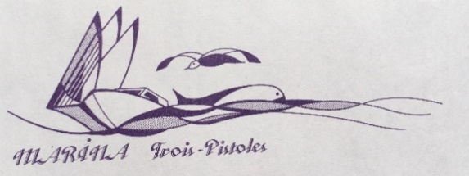
Marina Trois-Pistoles
48, rue du Parc
Trois-Pistoles, Qc.
GOL 4K0

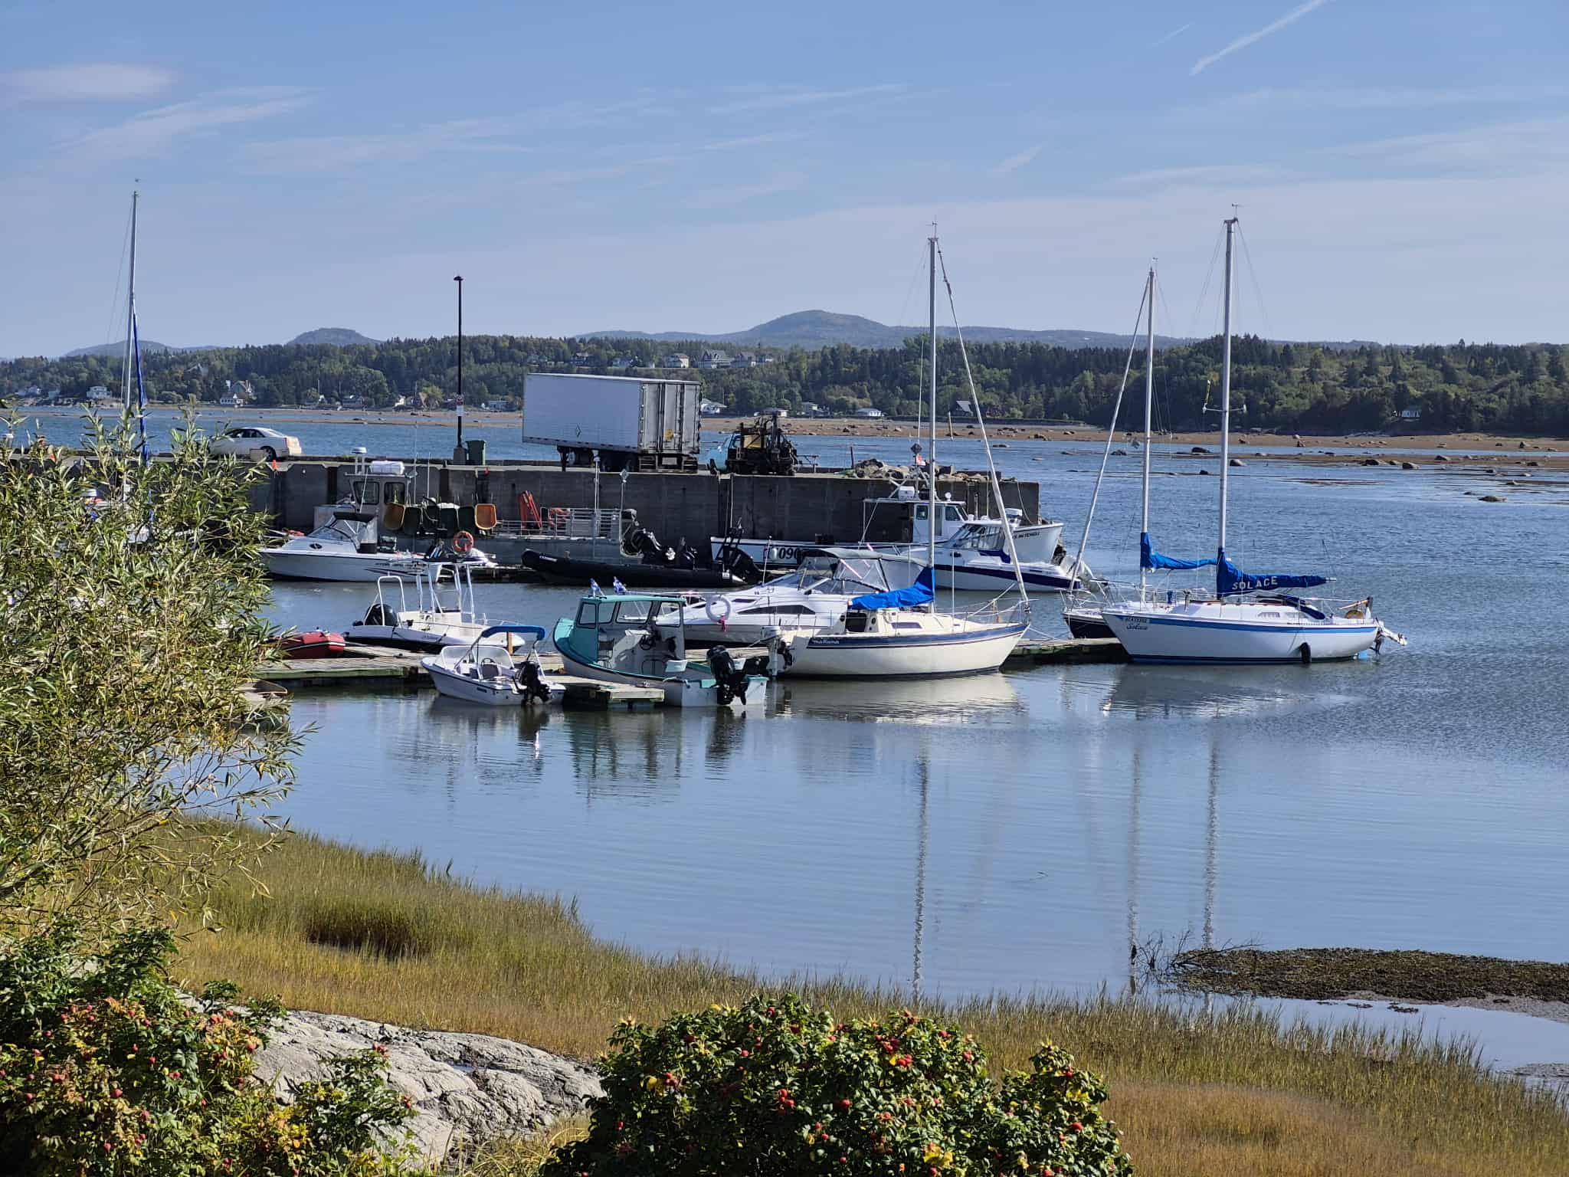

Rapport annuel 2025

Rapport annuel 2025
- Mission
Maintenir et développer un port de plaisance accessible aux gens de la mer afin de contribuer aux activités récréotouristiques durables de la région et à la protection de la biodiversité de l’Île aux Basques, de l’Île-aux-Pommes et des Îles Razades.

- Objectifs
Permettre :
- aux plaisanciers locaux et touristiques d’avoir accès à une marina sécuritaire répondant à leurs besoins;
- aux sociétés qui sont responsables de protéger les îles d’avoir accès à une infrastructure adéquate et moderne;
- aux pêcheurs commerciaux et aux scientifiques d’exercer leurs activités.

- Membres et utilisateurs par catégories
Trois catégories de membres, soit :
- Plaisanciers : Environ une vingtaine;
- Commerciaux: six membres commerciaux, soit la CNB, deux entreprises de cueillette d’oursins, OrganicOcean, la Société Provancher, la Coop Kayak des Iles
- Visiteurs : Environ une dizaine par saison.

- Principales activités
  - Entretien des pontons;
  - Mise à l’eau et retrait des pontons en début et fin de saison;
  - Gestion pour la mise à l’eau des embarcations des différents visiteurs.

- Conseil d’administration
Des changements ont lieu au Conseil d’administration :
- Départs de Jean-Philippe Denis-Rioux et Diego Marasco
- À l’AGA de mai, il y a eu la nomination de Steve Rioux qui siègera aussi à l’Escale comme représentant de la Marina
- Au CA du 23 septembre il y a eu nomination de Didier Gagné à titre de commodore et Toufik Kouider à titre de trésorier. Les deux entrent en fonction le 1er janvier 2026 suite au départ prévu de Marco St-Pierre. Ces nominations devront être entérinées par l’AGA en mai 2026.
Le Conseil 2025 était composé de :
    - Pierre Asselin, président
    - Jean-Pierre Gagné, vice-président, responsable des dossiers environnementaux
    - Marco St-Pierre, commodore et trésorier
    - Gaston Déry, secrétaire
    - Steve Rioux, depuis mai 2025, administrateur, responsable des communications
    - Alexandre Leclerc, administrateur
    - Denis Potvin, adminisatrateur
    - Diego Marasco, administrateur, jusqu’en novembre 2025
    - Jean-Philippe Denis-Rioux jusqu’en mars 2025

- Principales activités

La mise à l’eau des pontons a eu lieu le 26 avril et la sortie des pontons prévus le 18 octobre a été reportée au 11 novembre pour accommoder les 7 bateaux commerciaux qui continuaient leurs activités jusqu’au début novembre. Deux personnes sont rémunérées à ces moments–là : Mikael Levesque et Sébastien Bélanger qui fournit la machinerie pour déplacer les pontons. L’équipe est complétée par de nombreux bénévoles sous la gouverne du commodore Marco St-Pierre.

Une première phase d’entretien des pontons a commencé par le remplacement des flotteurs du quai central en avril 2025. L’expérience de l’été 2025 a cependant démontré qu’il fallait stabiliser et augmenter la flottabilité des pontons en y ajoutant des flotteurs aux extrémités. De nouveaux flotteurs ont été acquis à l’automne 2025 en vue de leur installation au printemps 2026.
Au cours de l’été des conduites d’eau ont été ajoutées par Didier Gagné avec l’aide d’André April, sur les quais est et ouest.
Le 25 juin une rencontre a eu lieu avec la Ville de Trois-Pistoles afin de présenter certains problèmes communs à plusieurs utilisateurs de la marina et du petit quai. Il en est ressorti l’important ensablement du côté ouest du petit quai qui nuit aux activités de la marina et des usagers commerciaux. La rencontre a sensibilisé la Ville afin qu’elle effectue des démarches pouvant conduire à des travaux de dragage de l’ensablement aux abords ouest du petit quai éperon. Étant donné que cet ensablement causait un problème de sécurité pour les bateaux commerciaux qui doivent décharger à cet endroit, le MELCCFP a pu émettre une autorisation d’urgence afin d’entreprendre les travaux qui ont été faits rapidement au début d’août 2025. L’intervention de Jean-Pierre Gagné vice-président de la Marina et de Simon Croz de la Ville a été déterminante pour l’obtention exceptionnelle d’une autorisation de dragage.
Suite aux informations fournies par la Ville de Trois-Pistoles, la Marina a souscrit une assurance responsabilité grâce à un programme de l’UMQ destiné aux OSBL et géré par la compagnie BFL.
La Marina s’est dotée de matériel en cas d’urgence environnementale. Des couches absorbantes ont été distribuées aux propriétaires de bateaux. Des boudins absorbants ont aussi été achetés.
Il y a eu beaucoup d’activités et d’achalandage à la marina et sur le quai à l’été 2025 :
    - 7 bateaux commerciaux amarrés au quai éperon et aux pontons.
    - 4 voiliers
    - 16 autres plaisanciers
L’équipe de téléréalité ÉPIQUE a réalisé, en septembre, une émission à partir du quai et de la marina de Trois-Pistoles. La Marina a donné un support important lors de la planification et de la réalisation de cette émission.
Des membres de la marina ont aussi été impliqués dans le tournage d’un épisode de l’émission de télévision ALEXIS LE RANDONNEUR, qui présentait les activités et les personnes du Club Kayak.
La Marina a dû gérer les conséquences d’un bateau de 38 pieds qui s’est échoué aux abords de la rampe dans la Marina en septembre 2025. L’équipe de gestion de la Marina a donné son support au propriétaire du bateau et à la Garde-Côtière qui est intervenue lorsque nous avons déclaré cet incident et le déversement de diesel qui en a résulté. Les boudins absorbants, nouvellement acquis, ont été utilisés pour contenir ce déversement. Cet évènement nous a appris beaucoup sur la gestion des évènements d’échouage et de déversements de substances toxiques dans la marina ou à proximité de celle-ci.
- Relations avec la Ville de Trois-Pistoles
La Marina a participé à la Table de concertation des usagers du quai constitué par la Ville de Trois-Pistoles qui a siégé au printemps et à l’automne 2025. La Ville de Trois-Pistoles souhaite favoriser un développement cohérent du quai en tenant compte du développement maritime et touristique, tout en prenant en compte les besoins des entreprises de la pêche et des résidents aux abords du quai.
La ville de Trois-Pistoles s’engage à réaliser une étude environnementale, permettant une coordination de la vue d’ensemble du développement du secteur et tenant compte des besoins de chaque intervenant utilisant le secteur du quai. L’étude environnementale permettra de dresser le portrait nécessaire aux demandes pour le réaménagement futur des quais de la marina.
Des discussions avec la ville se poursuivront en 2026 afin d’obtenir un bail hydrique du MELCCFP pour l’utilisation du milieu marin de la marina.
Un membre du CA siège également au Ca de l’Escale. Cette année Steve Rioux en a pris la responsabilité.
8. Ressources et bénévolat
Les activités de la Marina sont essentiellement réalisées par des bénévoles. Environ 800 heures de bénévolat ont été réalisées en 2025. Deux ressources externes sont mandatées pour appuyer les bénévoles lors de la mise à l’eau et la sortie des quais. L’apport de tous est essentiel au bon fonctionnement de la marina. C’est ce qui permet de maintenir des tarifs raisonnables et parmi les plus bas au Québec.
La gestion et le fonctionnement de la marina ne seraient pas possibles sans la participation de bénévoles. Le CA remercie sincèrement tous les bénévoles qui ont participé aux activités 2025 de la marina.
Il remercie particulièrement Marco st-Pierre qui a assumé les fonctions de commodore et trésorier depuis 2021. Cette fonction exigeait une bonne disponibilité durant la saison d’opération de la Marina sans compter sa participation au démarrage de l’Escale à titre de représentant de la Marin sur ce CA et les travaux préparatoires pour le début de la saison.

Pierre Asselin, président
Jean-Pierre Gagné, vice-président

